**公共管理学院博士生研究生开题报告评审制度**

（2020年11月）

为了优化博士生培养流程，进一步提高博士论文的质量，在《浙江大学公共管理学院研究生开题报告实施细则》基础上，制定《浙江大学公共管理学院博士研究生开题报告评审制度》。

一、攻读博士学位的研究生，在进行学位论文正式开题前，应参加开题报告评审；

二、申请博士生开题报告评审的博士研究生应同时具备下列条件：

1、修完培养计划规定的所有博士课程，跨专业博士生还应修完硕士阶段规定的核心课程；

2、完成文献综述与研究报告。

三、文献综述和研究报告的要求

1、文献综述：要求认真阅读专业研究方向的国内外前沿文献并写出书面报告，字数在二万字以上。正文后面应按照标准格式列出参考文献。

2、研究报告：要求在深入研究本研究方向的前沿问题基础上提出书面报告，字数在一万字以上。

四、开题报告评审程序

1、博士生在申请开题报告评审前应填写《博士生开题报告评审申请表》（见附件1），导师签字同意后，将表格交至研究生管理办公室；

2、博士生开题报告评审由学院统一组织相关专家隐名评审，专家组由校内外3名正高职专家组成，其中校外成员不少于2人；

4、文献综述与研究报告分别记分，评价等级为优秀、良好、合格与不合格，文献综述与研究报告的总体评价，专家评价意见等级均为合格及合格以上的材料为评审合格，即开题报告评审通过；在文献综述与研究报告的总体评价中有一个意见为不合格的材料为博士生开题报告评审不通过；

5、如博士生申请人及其导师认为评阅不通过是因为学术观点分歧所致，可填写《浙江大学公共管理学院博士生开题报告评审学术观点分歧申诉表》（见附件2、3），向所属学科学位委员会提出申诉。学科学位委员会主任组织2名校内同行专家对博士开题报告（文献综述和研究报告）、评阅专家的意见和博士生及其导师的申诉意见进行审定，如果专家审定认为确实存在学术分歧，可以另外聘请1位校外专家进行重新评阅。若新的评阅结果通过开题报告评审，即可进行开题答辩。

6、博士生开题报告评审通过者，应于三个月内进行开题答辩；博士生开题报告评审不通过者，应对开题报告评审材料进行修改，3个月后可由博士生本人重新提出申请，经申请人导师同意后，进行第二次开题报告送审；博士生开题报告评审两次不通过者，转为硕士生或予以退学处理。

五、接受博士开题报告评审申请时间

与接受学位申请时间相同。每年四次，分别为3月、6月、9月和12月。

六、本规定从通过之日起执行。

留学博士研究生开题报告、同等学力博士研究生评审参照本细则执行。

公共管理学院

2020.11

附件1

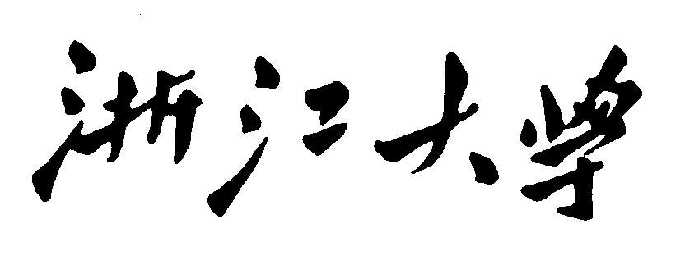

**公共管理学院**

**博士研究生开题报告送审申请表**

申请人学号：

申请人姓名：

学 科：

专 业：

指导教师：

浙江大学公共管理学院制

年 月 日

|  |  |  |  |  |  |  |  |  |  |  |  |  |  |
| --- | --- | --- | --- | --- | --- | --- | --- | --- | --- | --- | --- | --- | --- |
| 姓 名 |  | | 性别 |  | | 出生  年月 | |  | | | 照 片 | | |
| 民 族 |  | | 籍贯 |  | | 在校  职务 | |  | | |
| 毕业学校与专业 |  | | | | | 入学  类别 | |  | | 入学  时间 | |  | |
| **课 程 学 习 情 况** | | | | | | | | | | | | | |
| 课 程 名 称 | | | | | 学分 | | 成绩 | | 修 课 时 间 | | | | 课程类别 |
|  | | | | |  | |  | |  | | | |  |
|  | | | | |  | |  | |  | | | |  |
|  | | | | |  | |  | |  | | | |  |
|  | | | | |  | |  | |  | | | |  |
|  | | | | |  | |  | |  | | | |  |
|  | | | | |  | |  | |  | | | |  |
|  | | | | |  | |  | |  | | | |  |
|  | | | | |  | |  | |  | | | |  |
|  | | | | |  | |  | |  | | | |  |
|  | | | | |  | |  | |  | | | |  |
|  | | | | |  | |  | |  | | | |  |
|  | | | | |  | |  | |  | | | |  |
|  | | | | |  | |  | |  | | | |  |
| **开题报告完成情况** | | | | | | | | | | | | | |
| 博士生导  师意见 | | 签 名： 年 月 日 | | | | | | | | | | | |

附件2

**公共管理学院博士生开题报告评审学术观点分歧申诉表**

|  |  |  |  |  |  |  |  |
| --- | --- | --- | --- | --- | --- | --- | --- |
| **博士生姓名** |  | | **入学时间** |  | | **导师姓名** |  |
| **学科/专业** |  | | | | **研究方向** | |  |
| **文献综述题目** | |  | | | | | |
| **研究报告题目** | |  | | | | | |
| **本文学术观点与论文评阅专家学术观点的主要分歧：** | | | | | | | |
| **论文作者签名： 年 月 日** | | | | | | | |
| **指导教师意见：**  **导师签字： 年 月 日** | | | | | | | |
| **学科学位委员会意见：**  **学科学位委员会主任签字： 年 月 日** | | | | | | | |

**注：专家的学术审定意见表附于本表之后；**

附件3

|  |  |  |  |  |  |  |  |
| --- | --- | --- | --- | --- | --- | --- | --- |
| **博士生姓名** |  | | **入学时间** |  | | **导师姓名** |  |
| **学科/专业** |  | | | | **研究方向** | |  |
| **文献综述题目** | |  | | | | | |
| **研究报告题目** | |  | | | | | |
| **论文作者及其导师的申诉意见（本学位论文学术观点与论文评阅专家学术观点的主要分歧）：** | | | | | | | |
| **论文作者及导师认为学位论文本身应修改的内容：** | | | | | | | |

浙江大学论文开题报告学术观点分歧专家审定意见表

|  |
| --- |
| **同行专家审定意见：**  **审定专家签字：**  **年 月 日** |

**注：⑴.应将原评审的学位论文、认为有学术分歧的专家评阅意见和本表一起，提请专家审定；**

**⑵.本表不够写，可另加页；**